SREDA, 15. 4. 2020
Danes je sreda in mi se ponovno vidimo ob 10.uri. Prosim pripravi črtasti zvezek, da nam boš prebral/a povedi, ki si jih pisal/a včeraj.

DOPOLNILNI POUK
Pojdi na Moja matematika in rešuj naloge množenja in deljenja.

SLOVENŠČINA
V delovnem zvezku na strani 65 reši vse štiri naloge. Z reševanjem teh nalog boš preveril /a svoje znanje.

ŠPORT
Mislim, da danes ne bo deževalo zato ti predlagam, da se odpraviš na gozdno olimpijado. Če gozda ni v tvoji bližini pa naloge izvajaj kar na dvorišču!

MATEMATIKA
Posebej ti pošiljam predstavitev nove snovi – TELESA. Po ogledu reši naloge v delovnem zvezku na strani 99 in 100.
*Prilagam ti rešitve za včerajšnje naloge. Morebitne napake popravi.

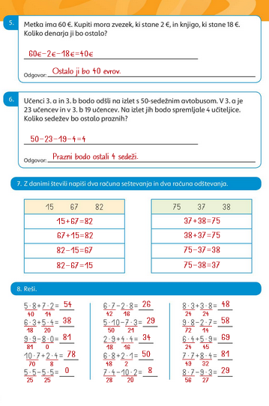
1.naloga  R: 36:4=9 O: Jure je star 9 let. | 3.naloga  R: 6x7=42 O: Oče je star 42 let. | 5.naloga  Eva je starejša 4 leta
2.naloga  R: 9-2=7 O: Eva je stara 7 let. | 4.naloga  R: 9:3=3 O: Miha je star 3 leta. | 6.naloga  Jure je mlajši od očeta 33 let.
7.naloga
Eva je od mame mlajša 29 let.
SPOZNAVANJE OKOLJA
Za danes in za petek, ko imaš spet na urniku spoznavanje okolja, sem ti pripravila naloge za ponavljanje. Naloge rešuješ USTNO! Preberi vprašanje in ustno odgovarjaj. Če naletiš na težave mi piši ali me pokliči.
POČASI PREBERI VSA VPRAŠANJA IN USTNO ODGOVARJAJ.
S TEM BOŠ PONOVIL/A SNOV O MESTU IN NASELJU, O ČLOVEKU IN O VREMENSKIH POJAVIH.

Cilja:
- Učenec prepozna osnovne dele človeškega telesa.
- Razume pomen zdravja za človeka in načine ohranjanja zdravja.
Poimenuj notranje dele telesa.
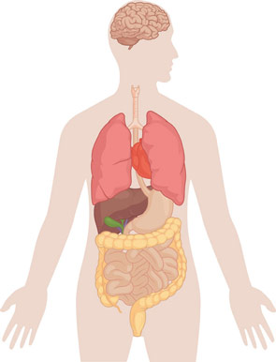
__/__

Kaj spada skupaj?
Možgani | daje telesu oporo in varuje notranje organe.
Srce | omogočajo gibanje.
Okostje | pošiljajo različna sporočila po vsem telesu.
Čutila | omogočajo zaznavanje okolja.
Mišice | poganja kri po žilah.  __/__

Preberi trditve in presodi, kaj je prav in kaj ne.
Oko je čutilo za vid. DA NE
Uho je čutilo za voh. DA NE
S čutilom za tip zaznavamo bolečino. DA NE
S čutilom za okus okušamo le sladko in slano. DA NE
Čutila sprejeta sporočila iz okolja pošiljajo možganom. DA NE
__/__

Pogosto slišimo, da je zdravje največje bogastvo. Se ti zdi, da je to res?
DA NE
Pojasni. ____________________________________________________
_________________________________________________________
__/__

Cilja:
- Učenec pozna in opiše vremenska stanja in pojave.
- Poveže letne čase z vremenskimi pojavi.
Kakšno je vreme?
_________________ | _________________ |  | _________________
_________________ |  | _________________

Kaj spada k vremenskim pojavom?
termometer | veter |  | oblak |  | vetrokaz |  | megla
vetrovna vreča |  | sneg |  | poledica |  | rosa
__/__

Naštej oblike padavin. _________________________________________
_________________________________________________________
Katere padavine nastanejo pri tleh? ______________________________
__/__

Kaj je prav in kaj je narobe?
Vremenske pojave opazujemo in merimo. DA NE
Vreme se ne spreminja vsakodnevno. DA NE
Z vetrokazom merimo moč vetra. DA NE
Temperaturo zraka merimo s termometrom. DA NE
Temperaturo zraka označimo s °C. DA NE
__/__

Kaj spada skupaj?
dežemer naprava za merjenje temperature zraka
termometer naprava za merjenje moči in hitrosti vetra
vetromer naprava za merjenje količine dežja
__/__

Dopolni.
Z vetromerom merimo ________________________.
Z dežemerom merimo ___________________________.
S termometrom merimo ___________________________.
__/__

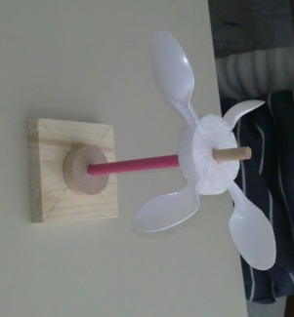
Katera sila deluje na vetromer? _______________________________
Kaj vpliva na njegovo gibanje? __________________________________
__/__

Kateri letni čas prikazuje fotografija? ____________________
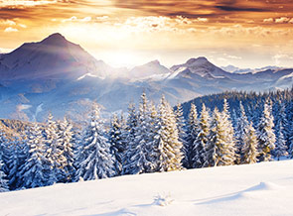
Katere padavine in pojave lahko v tem času opazujemo in merimo?
VREMENSKI POJAVI: __________________________________________
PADAVINE: ________________________________________________
__/__

Kaj spada skupaj?
- Je podobna oblaku. Pojavi se ob večerih, ponoči in zgodaj zjutraj. |  |  | IVJE
- Ledene iglice, ki nastanejo na rastlinah in predmetih v naravi. |  |  | MAVRICA
- Je v obliki kapljic. Nastane takrat, ko je temperatura tal nižja od temperature zraka. |  |  | MEGLA
- Nastane po dežju zaradi odboja sončnih žarkov v vodnih kapljicah. |  |  | ROSA
__/__

Poimenuj vremenski pojav in razmisli, kako nastane.
______________________________________

______________________________________
__/__

Kaj drži in kaj ne?
V mestu živi veliko ljudi. DA NE
Veliko ljudi se iz vasi v mesto vozi v službo. DA NE
Ljudje na vasi imajo veliko ustanov. DA NE
Na podeželju so veliki nakupovalni centri. DA NE
Ljudje iz mesta hodijo na podeželje po domače izdelke. DA NE
Na podeželju je veliko zelenih površin. DA NE
__/__

Dopolni.
Prebivalci mesta se imenujejo.
V vasi živijo.
V mestih je ustanov ____ kot v vaseh.
V mestih je kmetij ____ kot v vaseh.
Slovenija je država z ______________ pokrajinami.
__/__

Naštej vrste pokrajin v Sloveniji.
________________________________________________________
__/__

Naštej ustanove, ki delujejo v tvojem kraju.
_________________________________________________________

Dopolni tabelo.
 | IME USTANOVE | KDO TAM DELA? (POKLIC) | KAJ DELA? (OPRAVILO)
KULTURNA
USTANOVA

IZOBRAŽEVALNA
USTANOVA

ZDRAVSTVENA
USTANOVA

__/__

Naštete pojme razvrsti v preglednico glede na to, ali so značilni za vas ali za mesto.
visoke zgradbe | kulturne ustanove | parki | semaforji | kmetije
manj onesnažen zrak | manjša trgovina | gozdovi | bolnišnica | ozke ceste
MESTO | VAS
__/__

Poimenuj vrsto naselja na fotografiji. Besede razvrsti k ustrezni fotografiji.
ljudje se med seboj bolj poznajo
kmetije |  | •
stolpnice
vaščani |  |  | ___________________
bolj čist zrak
polja in travniki
ozke ceste, malo prometa
veliko ustanov |  | •
meščani
veliko ljudi |  |  | ___________________
 |  |  | __/__

Povej imena pokrajin.
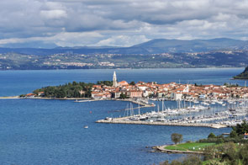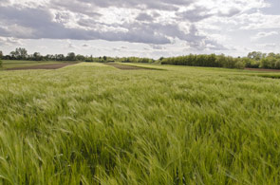
__________________________ __________________________

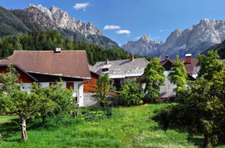
_________________________

V kakšni pokrajini živiš ti? ______________________________
Kaj je značilno za pokrajino, v kateri živiš?

Pojasni, zakaj ljudje iz mesta hodijo na podeželje.
____________________________________________________
Katere ustanove so to?
- Ogledal sem si balet z naslovom Čarobna piščal. _______________
- Poslala sem pošiljko svoji sestrični, ki živi v Italiji. ______________
- S šolo smo šli na ogled likovne razstave. _____________________
č) Mama je dvignila denar, da mi je plačala šolo v naravi.___________
Med počitnicami bi se rad potapljal in lovil morske ribe.
Kam bi se lahko odpravil, da bi to doživel? _________________________
Katera vrsta pokrajine je to? ____________________________________
Kje bi lahko še lovil ribe in se potapljal? ___________________________
__/__

